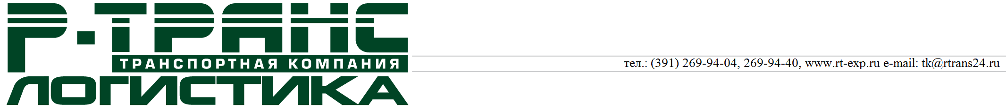

Схема проезда на грузовой терминал
ООО ТК «Р-Транс Логистика» в г. Красноярск
(391) 269-94-40 – отдел логистики
(391) 269-94-04 – офис


Адрес: г. Красноярск, ул. Северное шоссе, зд. 15 Г/6

Время работы: по будням – с 08:00 до 17:00ч.
суббота, воскресенье - выходные

ЗАЯВКИ НА САМОСТОЯТЕЛЬНЫЙ ПОДВОЗ ГРУЗА НА ТЕРМИНАЛ,
ПРИНИМАЮТСЯ ЗА СУТКИ ДО ПОДВОЗА

